 | 5H | 6H | 7H | 8H | 9H
In Lehrmitteln vorhanden
Medien und Informatik  MI 2.1c |  |  | inform@21: Codiert gehackt (vgl. Zusatzmaterial unter (www.inform21.ch/zusatzmaterial/) | inform@21: Codiert gehackt
 |  |  | Kindermedienschutz: Modul 7 Mobbing | Kindermedienschutz: Modul 7 Mobbing | Jugendmedienschutz: Modul 5
Deutsch |  | SS4: Geheimschriften S. 16-21 (S. 20-21 Caesarcode und Enigma)
 |  | Caesarcode (vgl. inform@21)
 | Diktatgeschichten 3: Auftrag Entschlüsseln | Diktatgeschichten 4:  Auftrag Entschlüsseln | Diktatgeschichten 5: Auftrag entschlüsseln | Diktatgeschichten 6: Auftrag entschlüsseln
Mathe |  |  |  | - SZB S. 78/ 79 Geheimsprachen, Geheimschriften  - SZB S: 88/ 89 Wege codieren | Altes Mathebuch: QR-Code  Mathebuch 7: Prüfziffern
Geographie | Geo: Kartenkunde Gemeinde | Geo: Kartenkunde Kanton | Geo: Kartenkunde Schweiz | Geo: Kartenkunde Welt
 |  | Geo FR: Tourismus | Geo Fr: Tourismus
Weitere Unterrichts-ideen
Medien und Informatik  MI 2.1.c | Biberkarten Nr. 51-54 (Themen: Codierung und Verschlüsselung) (Bestellung unter www.bebras.ch, Preis 12 CHF) |  | Graphischer Code (https://de.serlo.org/informatik/baustelle/graphische-codes) | Graphischer Code (https://de.serlo.org/informatik/baustelle/graphische-codes)
 |  |  | Informatik ohne Strom von phsz Nr. 6 „Codes im Alltag“ | Informatik ohne Strom von phsz Nr. 6 „Codes im Alltag“
Minibiber (http://www.minibiber.ch):
- Geheime Schnitzel-jagd
- Würfeln zählen
- Binärsystem mit Fingern

 |  |  | QR-Code selber herstellen: http://www.mal-den-code.de | QR-Code selber herstellen: http://www.mal-den-code.de | QR-Codes: http://www.suisseduc.ch
 |  |  | Kartentrick (vgl. Anhang oder Informatik ohne Strom von phsz Nr. 5 „Zaubertrick - Fehlerkorrektur)
 |  |  | Unterrichtsidee: Jugendsprache in social media (sms, chat, emoji) | Unterrichtsidee: Jugendsprache in social media (sms, chat, emoji) | Unterrichtsidee: Jugendsprache in social media (sms, chat, emoji)
 |  |  | Codierwerkstatt (Dossier mit 8 Auträgen) | Codierwerkstatt (Dossier mit 8 Aufträgen)
 |  |  | Informatik ohne Strom Nr.2 „1023“, Nr. 3 „Pixel, Bits und Bytes, Nr. 4 „.kzf – Klebezettelformat? (phsz) | Informatik ohne Strom Nr.2 „1023“, Nr. 3 „Pixel, Bits und Bytes, Nr. 4 „.kzf – Klebezettelformat? (phsz)
 |  |  | Spioncamp | Spioncamp | Spioncamp
 |  |  | Hamming-Code | Hamming-Code

Anhang:
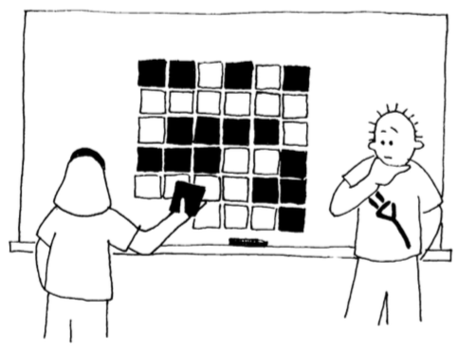
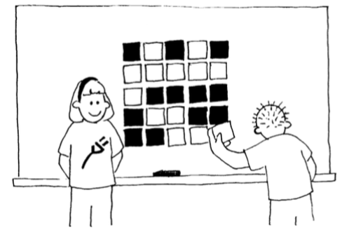
Abbildung 1: Kartentrick (Quelle: CS unplugged)

